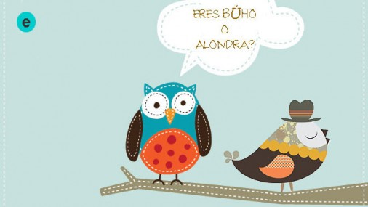
ASIGNATURA | ORIENTACIÓN
PROFESORA | ALEJANDRA TORRES HUENUMÁN
CORREO | laborientadora@gmail.com
NIVELES | 7° BÁSICO A 4° MEDIO
EJE | AUTOCONOCIMIENTO

OBJETIVO: Identificar que rasgo de personalidad presento en mi vida diaria de acuerdo a mis rutinas de sueño.

¿Qué dice de ti la hora a la que te levantas?

¿Qué dice de ti la hora a la que te levantas?¿Cuál es tu cronotipo, y qué significa eso?
¿Te gusta dormir la mañana? ¿o eres de esos que disfrutan viendo salir el sol cada mañana?.
¿Sabías que para muchas personas, no es una elección sino un marcador genético?
Veamos, qué nos hace diferentes, y qué dice la ciencia, acerca de si tenemos o no una personalidad realmente diferente por madrugar o trasnochar.

Te invito a ver el siguiente video y luego a continuar con la lectura
http://www.unamglobal.unam.mx/?p=45686

¿Qué es un ciclo Circadiano?
Como sabes, la vida transcurre en un ciclo de luz-oscuridad de 24 horas. Y que además de eso, esto está regulado por una serie de ritmos que varían según su frecuencia (Ultradiano, Circadiano e Infradiano).
Aquí el que nos importa es el segundo, el hermano conocido, y lo hace porque su ciclo es de aproximadamente 24 horas, y eso regula las variaciones fisiológicas y psicológicas.

Principales Actividades rítmicas diarias:
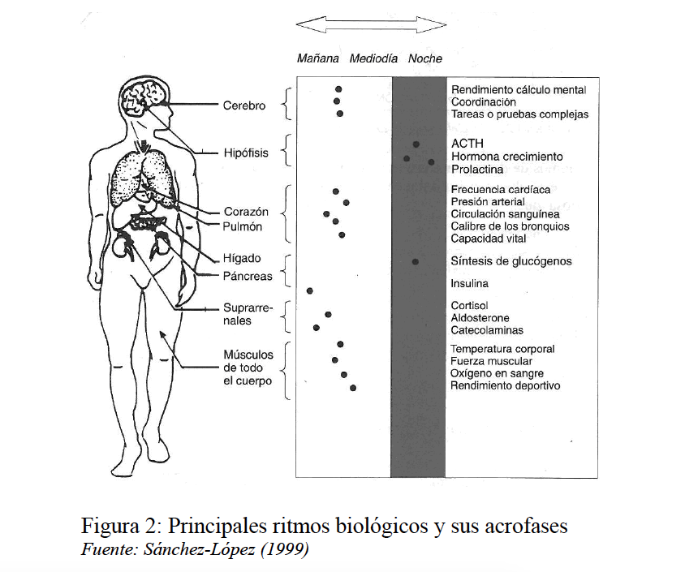

Las investigaciones, han permitido establecer tres tipos de personas: matutinas, intermedias y vespertinas.
- Matutinas (Alondras):
Les gusta levantarse temprano y muy activos, el mejor momento del día llega por la mañana y en cambio, a medida que pasa el día, se van encontrando más cansados y malhumorados, algunos estudios concluían que a las 16:00 de la tarde es la peor hora para tratar temas delicados con una Alondra.

- Vespertinos (Búhos):
Las mañanas son terroríficas, les cuesta despertar, son muy callados a primera hora, tardan tiempo en activarse, y es a medida que avanza el día cuando llegan a su mejor momento, los mismos estudios que mencionaba arriba, hablan que hacia las 18:00 de la tarde comienza su mejor hora de actividad.

- Intermedios (Colibrís):
Realmente este es el grueso de la población (un 70% aproximadamente) que no está en ninguno de los extremos anteriores.

¿En qué gana cada cronotipo? Personalidad.
- Búhos: Tienden a ser impulsivos y extravertidos, prefieren datos abstractos y simbólicos, además son más emocionales y divertidos, pero son esos que necesitan cincuenta alarmas para despertar.
- Alondras: Son más responsables, más sociables y amables, los matutinos son más realistas y racionales, se acuestan pronto y se duermen rápido, la comida favorita de esta especie es el desayuno. Las Alondras soportan peor el trabajo a turnos, y les cuesta más adaptarse al jet-lag (cambio de zona horaria).
- Colibríes: Al no estar en ninguno de los extremos, se adaptan con mayor facilidad y como el ave, es capaz de dar giros en todos los sentidos, adaptándose y aprovechando en su favor los cambios que se producen.

Ahora viene lo interesante, ¿Quieres saber en qué lugar de la recta Matutino-Vespertino, estás?
Instrucciones:
- Ingresa al siguiente link https://forms.gle/UL32nKRa3mQ1nCD67 y completa el formulario. Elige 1 sola respuesta y no dejes ninguna pregunta sin responder. Si tienes dudas, consulta algún adulto de tu familia.
- A tu correo llegarán tus respuestas y la puntuación asignada a cada una.
- De acuerdo a ese resultado, revisa la siguiente tabla para saber si eres búho, colibrí o alondra; es decir , cuáles son tus hábitos de sueño:

Puntuaciones de 41 o menos indican “tipo vespertino”: búho
Puntuaciones de 59 o más indican “tipo matutino”: alondra
Puntuaciones entre 42-58 indican “tipo intermedio”: colibrí

16-30 | 31-41 | 42-58 | 59-69 | 70-86
Vespertino extremo | Vespertino moderado | Intermedio | Matutino moderado | Matutino extremo

Ocasionalmente algunas personas pueden tener problemas con el cuestionario. Por ejemplo, algunas de las preguntas son difíciles de contestar si has sido un trabajador a turnos, si no trabajas, o si te vas a la cama inusualmente tarde. Tus respuestas pueden estar influidas por estar pasando una enfermedad o estar tomando medicamentos.
Una forma de estar más seguros es comprobar si tu puntuación de matutinidad- vespertinidad coincide aproximadamente con las horas de inicio y final del sueño que aparecen a continuación:
Puntuación | 16-30 | 31-41 | 42-58 | 59-69 | 70-86
Inicio del sueño | 02:00-3:00 AM | 12:45 PM-2:00 AM | 10:45 PM-12:45 AM | 9:30-10:45 PM | 9:00-9:30 PM
Final del sueño | 10:00-11:30 AM | 8:30-10:00 AM | 6:30-8:30 AM | 5:00-6:30 AM | 4:00-5:00 AM


TU RESULTADO: ______ PUNTOS
ERES: ______________________

Hasta la siguiente reflexión☺

